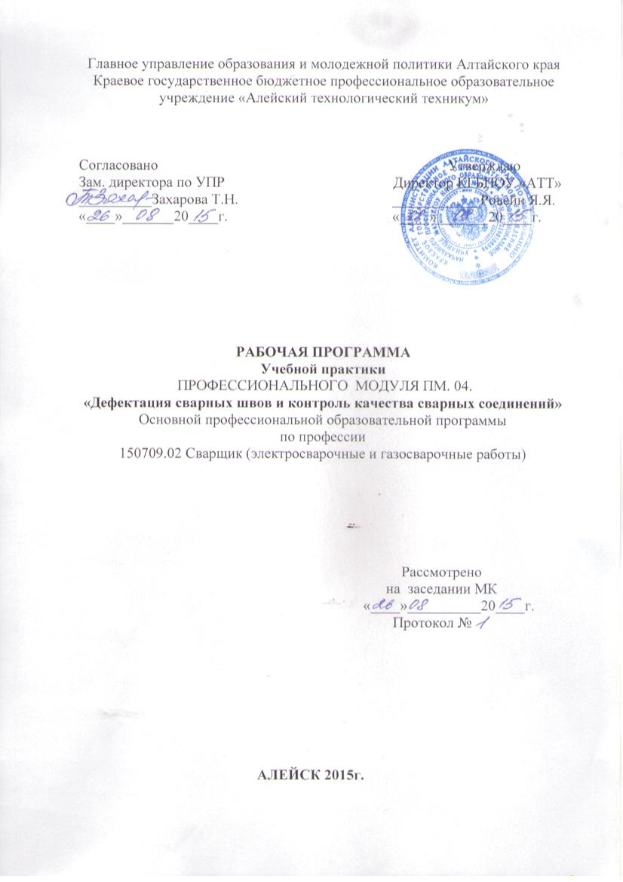

Паспорт рабочей программы учебной практики ПМ 04

Рабочая программа учебной практики (производственного обучения) является частью профессионального модуля в соответствии с ФГОС профессии 150709.02 «Сварщик (электросварочные, газосварочные работы)».

Задачей учебной практики (производственного обучения) является формирование у обучающихся первоначальных практических профессиональных умений в рамках модуля по основным видам профессиональной деятельности подготовительно-сварочных работ для освоения рабочей профессии, обучение трудовым приемам, операциям и способам выполнения трудовых процессов, характерных для соответствующей профессии и необходимых для последующего освоения ими общих и профессиональных компетенций.
Учебная практика профессионального модуля ПМ.04 «Дефектация сварных швов и контроль качества сварных соединений» состоит из 1 раздела и проводится после изучения соответственного междисциплинарного курса 04.01. «Дефекты и способы исправления сварных швов».
Реализация рабочей учебной программы предполагает обязательное производственное обучение (учебную практику) в учебно-производственных сварочных мастерских под руководством мастера производственного обучения, где группа делится на 2 подгруппы. Продолжительность одного занятия – 6 часов.
Профессиональный модуль предусматривает 1 раздел.

    - СТРУКТУРА И ПРИМЕРНОЕ СОДЕРЖАНИЕ УЧЕБНОЙ ПРАКТИКИ (ПРОИЗВОДСТВЕННОГО ОБУЧЕНИЯ) ПРОФЕССИОНАЛЬНОГО МОДУЛЯ ПМ. 04
«ДЕФЕКТАЦИЯ СВАРНЫХ ШВОВ
И КОНТРОЛЬ КАЧЕСТВА СВАРНЫХ СОЕДИНЕНИЙ»

Наименование разделов и тем | Содержание | Объем часов | Уровень усвоения
Раздел 1. « Дефекты сварных соединений и методы контроля сварных соединений» |  | 84
Тема 1.1. Выполнение работ по контролю соответствия исходных сварочных материалов техническим условиям | Измерение катета шва, длины шва, соблюдение режимов сварки. Проверка наличия сертификата на электроды. Качества сушки, прокалки. Проверка чистоты сварочной проволоки. | 24 | 2
Тема 1.2. Контроль качества сборки под сварку изделий, узлов, и конструкций средней сложности из углеродистых и низколегированных сталей | Проверка геометрии кромок шаблонам. Проверка чистоты поверхности кромок. Испытание сварных швов на плотность. Проведение керосиновых проб. | 24 | 2
Т.1.3. Контроль соблюдения режимов сварки по приборам и технологии | Установка параметров режима сварки. Соблюдение режимов сварки согласно технологии выполняемой сварочной работы. | 30 | 2
Проверочная работа |  | 6
Итого по 1 разделу |  | 84
Всего |  | 84

2. Информационное обеспечение обучения
Перечень рекомендуемых учебных изданий, Интернет-ресурсов, дополнительной литературы
Основные источники: 27. ГОСТ 5264-80.
28. ГОСТ 14771-76.
29. ГОСТ 16037-80.
- В. С. Виноградов «Электрическая дуговая сварка» - М.: Издательский центр
«Академия», 2008.
- А. А Николаев, А. И. Герасименко «Электрогазосварщик» - Ростов н/Д: издательство «Феникс», 2002.

- В.Г. Лупачев «Сварочные работы» - Минск, Выш. Школа, 1998.
- В.В. Овчинников «Электросварщик ручной сварки» - М. Издательский центр
«Академия», 2007.
- В.В. Овчинников «Дефекты сварных соединений» - М. Издательский центр
«Академия», 20008.
- В.В. Овчинников «Охрана труда при производстве сварочных работ» - М. Издательский центр «Академия»,2008.
- В.Н. Заплатин, Ю.И. Сапожников, А.В. Дубов «Справочное пособие по материаловедению (металлообработка) – М. Издательский центр «Академия», 2008.
- Казаков Ю.В. «Сварка и резка металла», 2003 г.
- Маслов В.И. «Сварочные работы», 2001 г.
- Чернышев Г.Г. «Сварочное дело», 2002 г. Дополнительные источники:
- Сварочный портал www. svarka. com
- Портал «Все для надежной сварки»
http: //www.svarkainfo.ru/rus/technology/laser/

Дополнительные источники:

- Комплект инструкций по технике безопасности.

